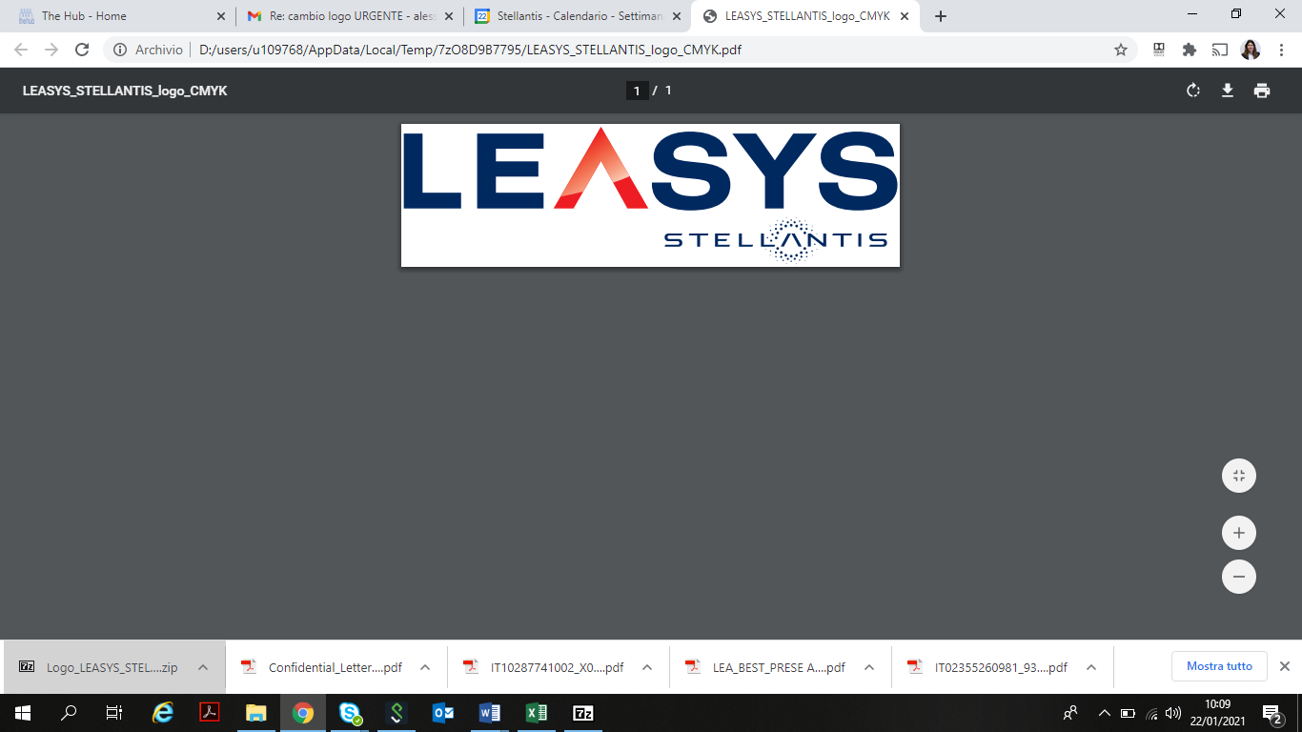

**DKV entame un partenariat avec Leasys Belgique**

Bruxelles, le 9 mars 2021 – **En Belgique** **DKV a conclu un partenariat avec Leasys, une marque de Stellantis, filiale de FCA BANK et leader de la mobilité à 360 degrés en Europe. Ce partenariat implique que tous les collaborateurs chez Leasys en Belgique recevront une carte de services DKV, qui sera à son tour présenté en tant que partenaire privilégié à tous les membres de Leasys.**

Hans Cousserier, Sales Team Manager Benelux chez DKV Euro Service, est ravi de cette nouvelle collaboration : « Ce partenariat est d’une grande importance stratégique pour DKV, pour deux raisons : non seulement nous attachons tous les collaborateurs de Leasys à notre marque. Ainsi ils pourront à tous moments profiter des avantages de DKV. En outre DKV est désormais en pole position pour offrir ses services spécialisés aux clients de Leasys, qui profiteront également de nos multiples atouts. »

Les avantages clients chez DKV pour membres de Leasys sont légion. Non seulement tous les membres auront accès au plus grand réseau avec plus de 100.000 stations-services dans toute l’Europe, ils profiteront également des meilleurs prix. Par le biais de l’appli de DKV ou le chercheur de stations en ligne, ils trouveront rapidement et facilement la station la plus proche. Le tableau de bord en ligne, le cockpit DKV, donne un aperçu correct de la consommation et des factures, ce qui facilite considérablement l’administration. Finalement si les clients optent pour la DKV Card Climate, DKV permet de compenser l’émission de CO2.

Antonella Perrone, Procurement Manager de la branche belge de Leasys, explique pourquoi ils ont choisi DKV : « Nous voulions avoir l'opportunité d'offrir non seulement aux employés mais aussi à nos clients les services d'un partenaire très fiable. Les trois grands piliers qui nous ont fait choisir DKV étaient la facilité d’utilisation, le bon rapport qualité/prix et l’accessibilité paneuropéenne. »

**A propos de Leasys**Leasys SpA, est une société créée en septembre 2001, une marque Stellantis entièrement contrôlée par le groupe FCA Bank, une coentreprise à parts égales entre Stellantis et Crédit Agricole. Leasys propose aux particuliers, aux professionnels et aux entreprises, quelle que soit leur taille, un système complet et innovant de services de mobilité : de la location à court, moyen et long terme à l’autopartage P2P sur les plateformes U Go et I-Link. Fin 2019, elle a lancé le premier service de mobilité par abonnement en Italie, Leasys CarCloud. Avec la marque Clickar, elle se classe également parmi les premières sociétés italiennes et européennes dans la vente en ligne et hors ligne de véhicules d’occasion aux particuliers, aux professionnels et aux sociétés. Avec son siège social en Italie, Leasys a entamé depuis 2017 un processus d’internationalisation en ouvrant plusieurs bureaux en Europe : elle opère en Espagne, en France, au Royaume-Uni, en Allemagne, en Belgique, aux Pays-Bas et en Pologne et gèrera un parc d’environ 400 000 véhicules fin 2021. En juin 2019, elle a ouvert les Leasys Mobility Stores, des points de vente physiques disséminés dans toute l’Italie. Désormais présents en France, les stores proposent aux clients tous les services de mobilité fournis par Leasys. Avec le lancement récent du premier Mobility Store totalement électrifié dans l’aéroport Torino Caselle, Leasys est sur la voie pour devenir également un acteur clé pour la mobilité durable. D’ailleurs, avec l’installation de plus de 1 700 points de charge dans tous ses Mobility Stores à fin 2020, Leasys propose le plus grand réseau de bornes de recharge d’Europe. En 2021, le projet d’électrification va continuer à travers tous les pays européens où Leasys opère.

Pour aller plus loin : [https://www.leasys.com](https://www.leasys.com/)

**DKV Euro Service**

Depuis plus de 80 ans, DKV Euro Service est l’un des principaux prestataires de services de mobilité du secteur des transports routiers et de la logistique. De la prise en charge sans argent liquide à plus de 200 000 points d’acceptation toutes marques confondues au règlement du péage en passant par la récupération de la TVA, DKV propose à ses clients une gamme de services complète leur permettant d’optimiser les coûts et de gérer efficacement leur flotte sur les routes européennes. DKV Euro Service fait partie du groupe DKV MOBILITY SERVICES qui emploie plus de 1200 personnes. En 2019, ce groupe, représenté dans 45 pays, a réalisé un chiffre d’affaires de 9,9 milliards d’euros. A l’heure actuelle, plus de 4,2 millions de cartes et unités de bord DKV sont utilisées chez plus de 260 000 partenaires contractuels. En 2020, la carte DKV a été élue meilleure carte de carburant et de services pour la seizième fois consécutive.

**Contacts pour la presse**

Chez DKV : Greta Lammerse, tél. : +31 252345665, e-mail : [Greta.lammerse@dkv-euroservice.com](mailto:Greta.lammerse@dkv-euroservice.com)   
Agence de presse : Square Egg Communications, Sandra Van Hauwaert, [sandra@square-egg.be](mailto:sandra@square-egg.be), 0497 251816.